**EJERCICIOS**

1. Una compra involucra la siguiente situación: se conoce el precio unitario, la cantidad de unidades y un descuento en términos porcentuales que puede ser cero o mayor a cero, también se tiene un IVA que es porcentual, también puede ser cero o superior. Se requiere realizar los siguientes cálculos:
   1. Total pagado por el comprador.
   2. Total cobrado por IVA
   3. Total, descontado

El descuento se realiza sobre el costo con IVA.

**Análisis del problema**

* **Datos de entrada:**

precioUnitario: float

cantidadUnidades: real

descuento: real

iva: real

* **Datos de Salida:**

pagoComprador(): float

cobroIva(): real

total(): real

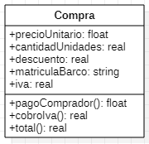

1. Se tiene un barco con color, bandera, tonelaje, velocidad máxima y matricula; se requiere modelarlo y mostrar el siguiente mensaje:

Conozco un barco de Azul de bandera panameña, su capacidad es de 3000 toneladas y su matrícula es PMZ876

Los datos resaltados en rojo deben ser variables manejadas con los atributos y métodos

**Análisis del problema**

* **Datos de entrada:**

colorBarco: string

banderaBarco: string

tonelajeBarco: float

velocidadBarco: real

matriculaBarco: string

* **Datos de Salida:**

Imprimir(): void

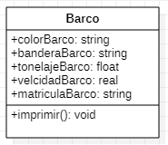

1. Una tienda en línea requiere dar de alta y baja a productos, cambiarles precio y asignarles un descuento; desarrolle la clase, con los métodos que permitan realizar lo solicitado.

**Análisis del problema**

* **Datos de entrada:**

Disponible: booleno

Nombre: string

Precio: real

Descuento: real

* **Datos de Salida:**

Disponibilidad(): booleano

eliminarProducto(): sprint

cambioNombre(): string

cambioPrecio(): real

calculoDescuento(): real

imprimirProducto(): void

